Aanwijzingsbesluit inzamellocaties Lodewijk van Deyssellaan en Pim Mulierlaan in verband met reconstructie Lodewijk van Deyssellaan fase 2
Besluit
Het hoofd van de afdeling Vergunningen, Toezicht en Handhaving, hiertoe
bevoegd ingevolge het geldende Mandateringsbesluit, besluit namens het college van burgemeester en wethouders op grond van artikel 7, eerste lid, van de Verordening van de gemeenteraad van de gemeente Haarlem houdende regels omtrent de afvalstoffen (Afvalstoffenverordening Haarlem 2019) dat:

De bestaande locaties van afvalcontainers voor de inzameling van papier, plastic, blik en drinkpakken (pbd), glas, restafval en textiel aan de Lodewijk van Deyssellaan en de Pim Mulierlaan (locaties C, D en F) vervallen als inzamellocatie voor huishoudelijke afvalstoffen; en
Op de Lodewijk van Deyssellaan een nieuwe inzamellocatie voor huishoudelijke afvalstoffen komt (locatie E) met vijf ondergrondse containers, voor: papier, pbd, glas, restafval en textiel.
Alle locaties zijn zichtbaar in de bijlagen bij dit besluit.

Toelichting
Artikel 7, eerste lid, van de Afvalstoffenverordening bepaalt dat het college regels stelt over de bestanddelen van de huishoudelijke afvalstoffen, de frequentie van inzameling en de locaties.
De locaties van afvalcontainers worden aangewezen in een aanwijzingsbesluit. Dat volgt uit de Richtlijnen voor plaatsing inzamelmiddelen-en voorzieningen (2018/386054), door het college vastgesteld op 4 september 2018.

Achtergrond
De reconstructie van de Lodewijk van Deyssellaan wordt aangegrepen om ook de inzamellocaties voor huishoudelijke afvalstoffen aan de Lodewijk van Deyssellaan en de Pim Mulierlaan opnieuw in te richten.
De bestaande onder- en bovengrondse verzamelcontainers op de locaties C, D en F worden verwijderd. Deze locaties vervallen daarmee als inzamellocatie.
Op locatie E wordt een nieuwe, centrale inzamellocatie ingericht met vijf ondergrondse containers voor de afvalstromen papier, pbd, glas, restafval en textiel. De bestaande ondergrondse containers van de locaties C en D worden op locatie E hergebruikt.

Deze wijziging maakt deel uit van de optimalisatie van de afvalinzameling in Haarlem en draagt bij aan een efficiëntere en toekomstbestendige scheiding van afvalstoffen. De nieuwe inzamellocatie is ook meer overzichtelijk en gebruiksvriendelijk. Daarbij draagt de herinrichting bij aan een verbeterde uitstraling van de openbare ruimte. De bovengrondse voorzieningen verdwijnen en maken plaats voor een netter straatbeeld.
Daarnaast wordt de veiligheid voor gebruikers, voetgangers, fietsers en overige verkeersdeelnemers bevorderd doordat de containers worden samengevoegd op één locatie.

Communicatie

Tegen dit aanwijzingsbesluit staat bezwaar en beroep open.

Bij vragen en opmerkingen kan contact worden opgenomen met de afdeling Vergunningen Toezicht en Handhaving. De afdeling is bereikbaar via vth@haarlem.nl per e-mail en op telefoonnummer 14023.
Namens het college van burgemeester en wethouders,

De heer W. Stoeckart
Afdelingshoofd Vergunningen, Toezicht en Handhaving

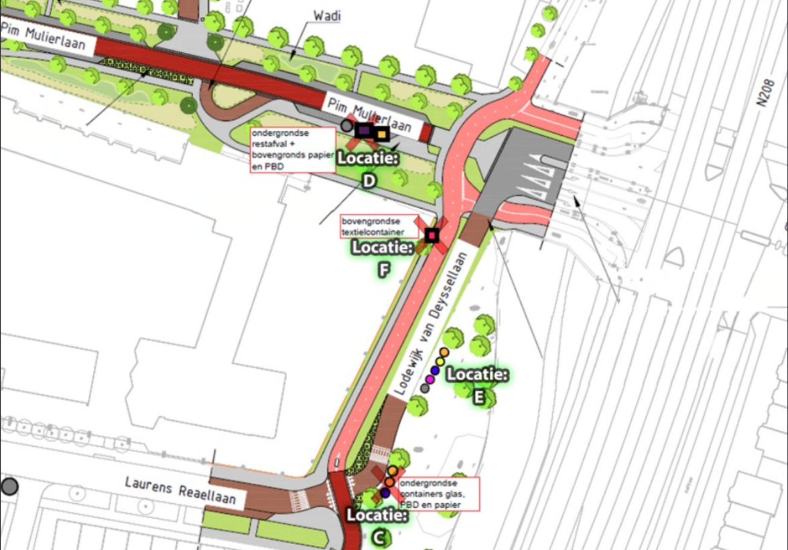
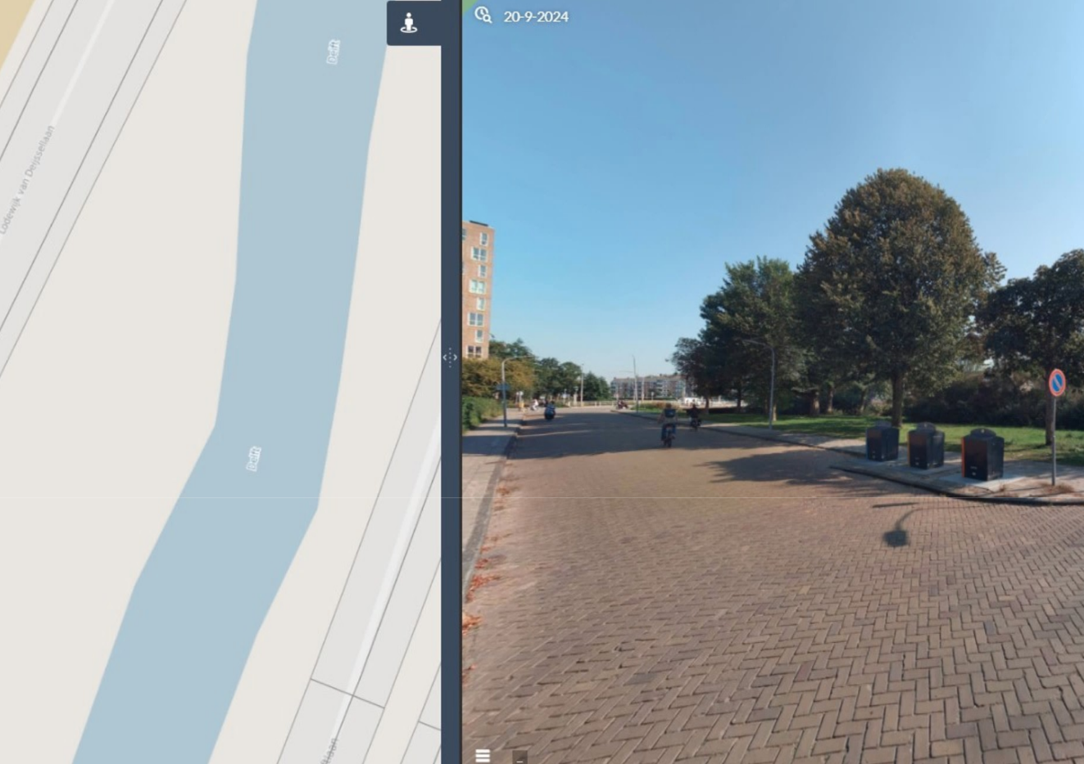
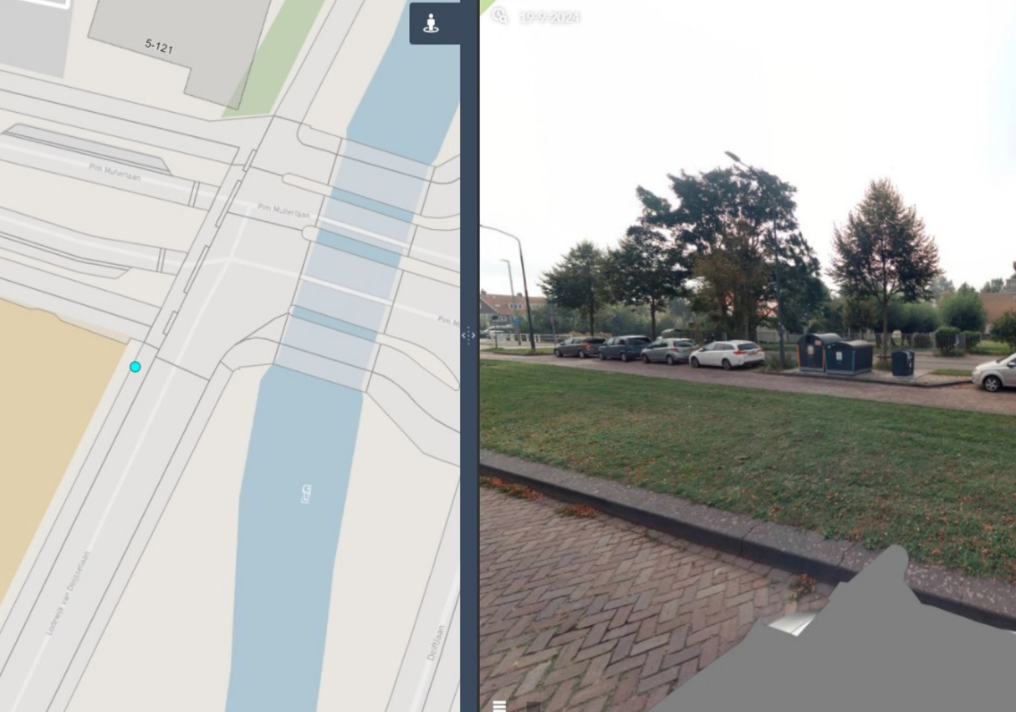
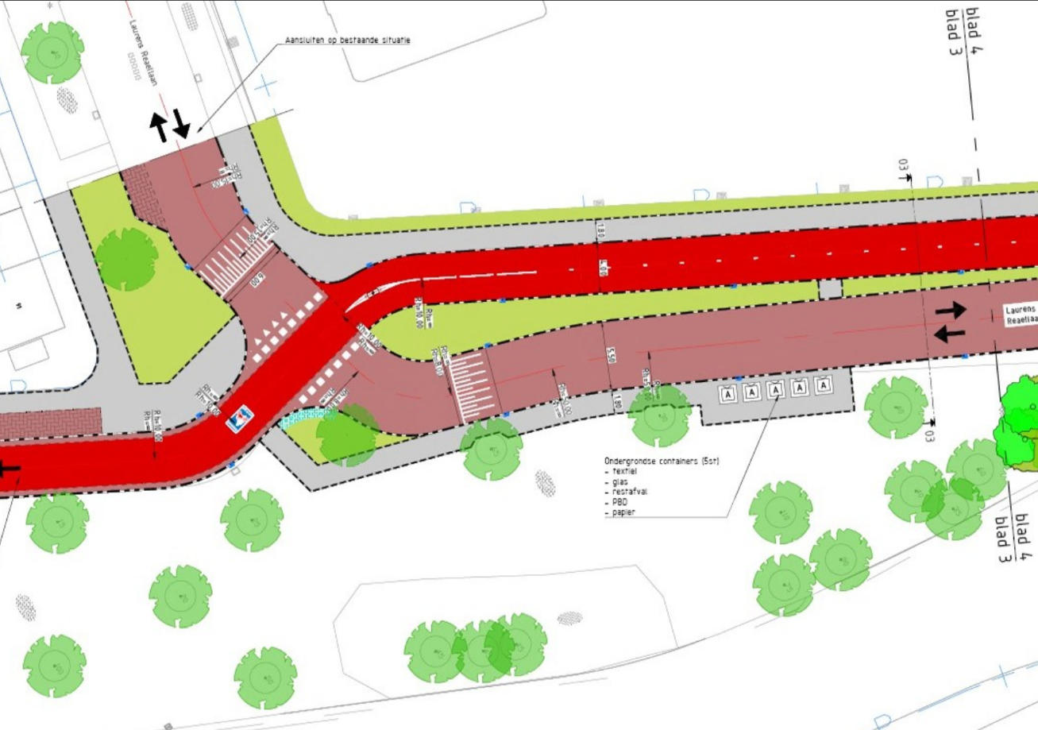
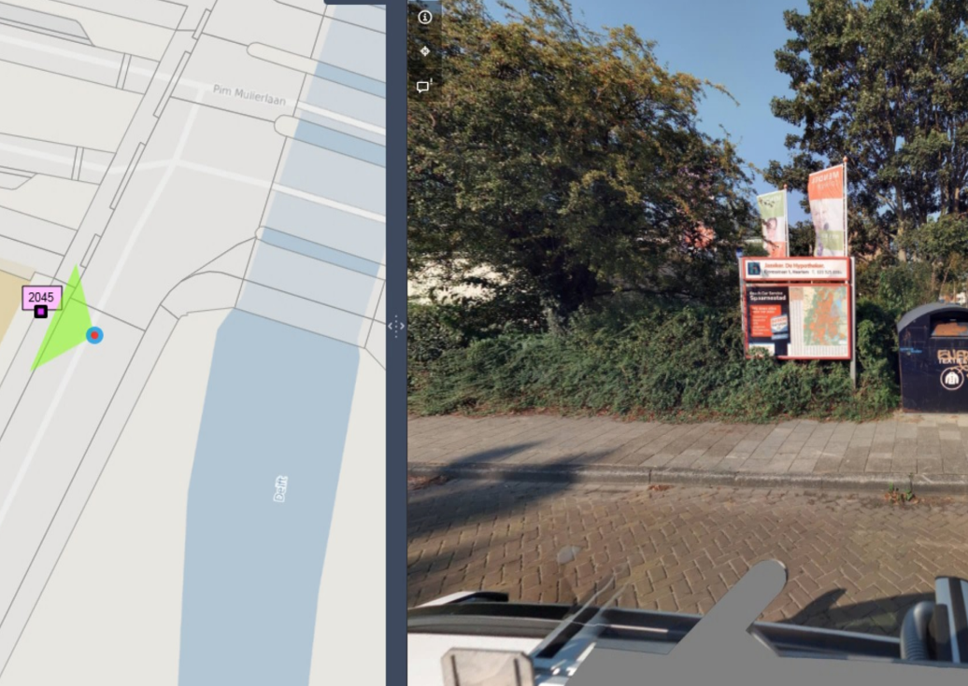

Publicatie, bezwaar en voorlopige voorziening

Dit aanwijzingsbesluit publiceren wij in het Gemeenteblad.

Bezwaar maken
Als u het niet eens bent met dit besluit kunt u hiertegen bezwaar maken. Dit moet u doen binnen zes weken na de verzenddatum van dit besluit. De verzenddatum staat op bladzijde 1, bovenaan.

- Bezwaar maken kan digitaal met DigiD via:
www.haarlem.nl/bezwaar-maken-tegen-besluit.
- Bezwaar maken kan ook met een brief naar:
Gemeente Haarlem
Afdeling Juridische Zaken
postbus 511
2003 PB Haarlem
- Let op: het is niet mogelijk om met een e-mail bezwaar te maken.
In het bezwaarschrift moet staan:
- uw naam en adres
- de datum van het besluit
- het onderwerp van het besluit
- het kenmerk van het besluit
- uw telefoonnummer
- waarom u het niet eens bent met het besluit
- uw handtekening
- Het is handig, maar niet verplicht, om uw e-mailadres te vermelden.
Voorlopige voorziening vragen
Ook als u bezwaar maakt, blijft gelden wat in het besluit staat. Als u niet wilt wachten op een beslissing op uw bezwaar, kunt u naar de rechter gaan en verzoeken om een voorlopige voorziening. De rechter kijkt dan of wat in het besluit staat, moet worden uitgesteld tot een besluit op uw bezwaar is genomen. Dit verzoek kost geld (griffierechten).

- Een verzoek om een voorlopige voorziening indienen kan met een brief naar:
Afdeling bestuursrechtspraak van de Raad van State
Postbus 20019
2500 EA Den Haag.
- Let op: het is niet mogelijk om een voorlopige voorziening per e-mail in te dienen.
Bij het verzoek moet u dezelfde informatie vermelden als bij het bezwaar.

